1. 打开服务端，点击工具--->数据库配置

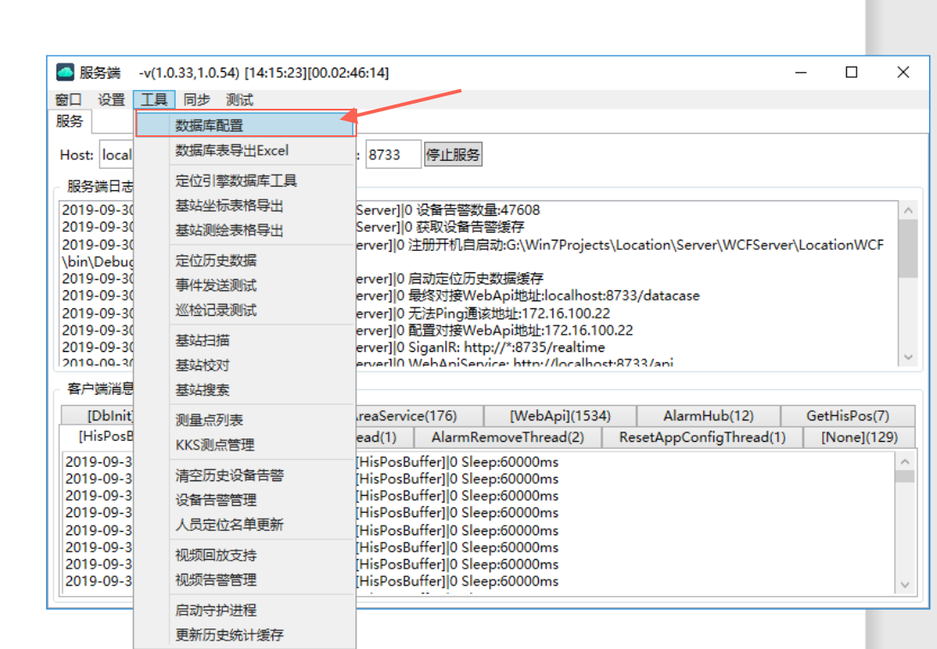

2.配置界面，点击工具，在点击新增设备模型信息。等待提示新增完成。

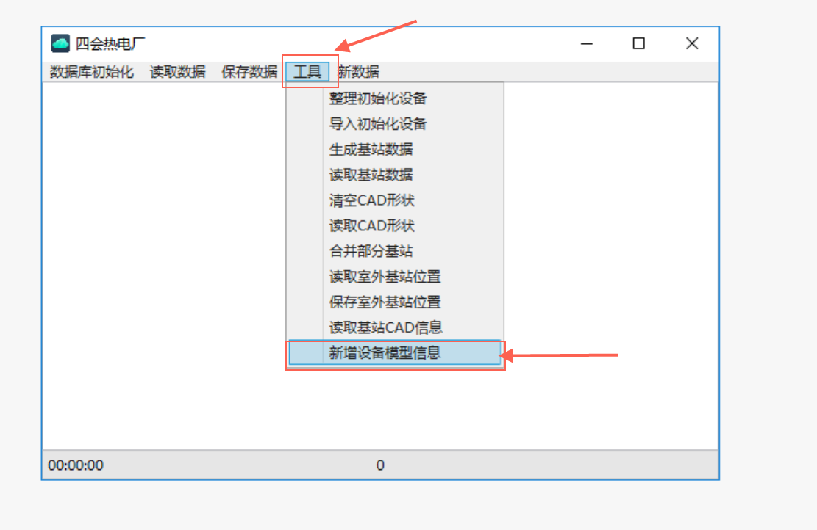

3.设备模型信息更新完成后，点击数据库配置---->Mysql更新设备、门禁、消防设备。更细完成后，会弹窗提示。

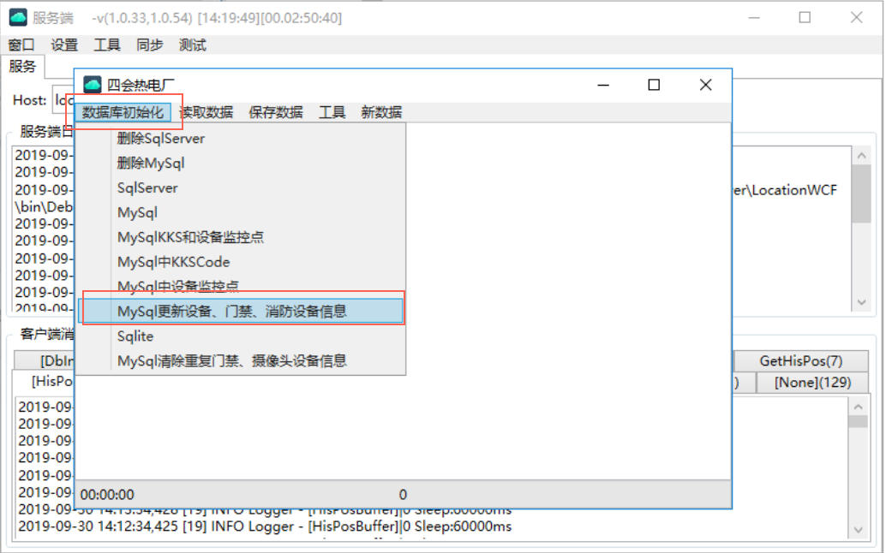

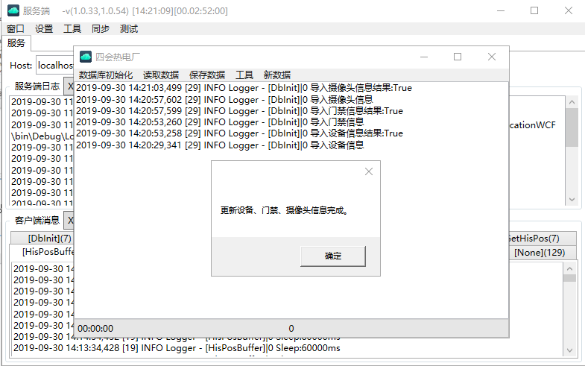

1. 打开客户端，查看集控楼、主厂房、联合车间等，是否有新增机柜

